Vyjádření k epidemii 🦠a rychlosti vakcinace
Dobrý den,
díky za všechny dotazy i za výstupy z uplynulých novinek Liftaga. Níže posílám aktuální vyjádření k dopadům epidemie a k rychlosti probíhající vakcinace. Právě u vakcinace se již nějakou dobu marně snažíme pomoci.
Na základě vaší zpětné vazby přidáváme více citací a čísel/faktů. Aktuální fotky a minulé zprávy naleznete zde.
----------------------------------
Vakcinace Česka vázne. Zatím ne na dopravě, ale na malé připravenosti a centrálním řízení. Za Liftago jsem se snažil několikrát nabídnout pomoc přes ministry nebo jiné kontakty. I přes jejich projevenou snahu jsem byl neúspěšný. Nabídl jsem pomoc jak s urgentními rychlými závozy po celé ČR, tak pomoc softwarovou: s organizováním a plánováním tras závozů, které je v případě Liftaga automatické a trvá několik minut, ne týdny. Liftago je navíc schopno zapojit i certifikované přepravce třetích stran a dodat jim pružnost plánování, popřípadě využít systém zapečetěných chladicích boxů. Je nám jasné, že úzké hrdlo vakcinace může být nyní jinde, ale na rychlý systém přeprav po celé ČR je třeba se připravit už teď.
Citace: “Za Liftago jsem několikrát nabízel a i takto veřejně znovu nabízím pomoc se zrychlením plánování závozů, případně se samotnými urgentními závozy. Až to bude pro stát aktuální, jsme schopni plánování tras zkrátit na minuty a v řádu hodin všude po republice přesouvat potřebný materiál - sami, nebo ve spolupráci s dalšími,” říká Ondřej Krátký, spoluzakladatel a ředitel Liftago, a.s.
Čísla: Tradiční logistika plánuje svozové a rozvozové trasy v řádu dnů, Liftago on-demand logistika plánuje totéž vtěřiny nebo minuty.
Na obrázku: Doručovací trasa jednoho kurýra napojeného na Liftago. Software Liftaga denně generuje stovky až tisíce takovýchto rozvozových tras. V rámci minut pro ně vydraží a přivolá přepravce. Funguje ve 20ti největších městech ČR a jejich okolí - plně automaticky. Touto schopností můžeme pomoci i vakcinaci.
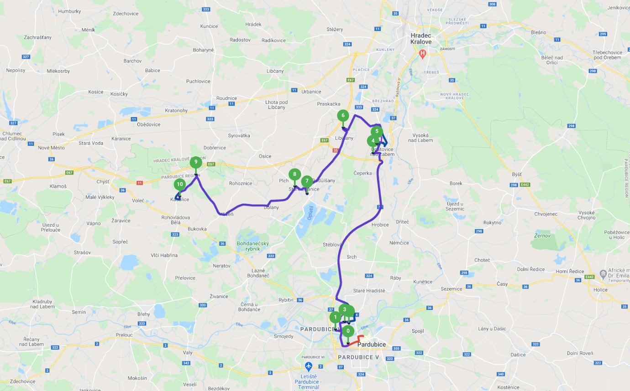
----------------------------------
Vyjádření k dopadům probíhající epidemie:
“Nejdrtivější ekonomický dopad už dnes nemá samotná epidemie, ale nejistota a nemožnost plánovat zdroje a investice. Chybí jasné epidemiologické ukazatele, na kterých může veřejnost i byznys spolupracovat, při kterých můžeme rozvolnit, a u kterých půjde státní správa příkladem.”
...
“Naše Liftago za uplynulý rok utržilo ránu v podobě třetinového propadu výdělků. Některé měsíce jsme se propadli o 70 až 80 %. Máme ale to štěstí, že dlouhodobou strategií firmy už před pandemií byla nejen přeprava lidí, ale i zboží. Právě v logistice zboží jsme se adaptovali z expresního kurýra do sítě pro hromadné lokální doručování na přesný čas, která doplňuje tradiční infrastrukturu. Ze 20 největších měst dnes obsluhujeme vpodstatě celé Česko a snažíme se dalším růstem kompenzovat pandemické ztráty sobě i přepravcům,” říká Ondřej Krátký, spoluzakladatel a ředitel Liftago, a.s.
----------------------------------
Ať se vám v této době daří udržet radost z práce!
Hezký den a s týmem děkujeme za pozornost,

Ondřej Krátký
spoluzakladatel & ředitel Liftago, a.s.

